BAC LIBAN 2010 EXERCICE I : L’ACIDE ÉTHANOÏQUE (6,5 POINTS)
Corrigé © http://labolycee.org avec la collaboration de M.Moppert et J.P.Xuereb (AEFE)

1. La solution d’acide éthanoïque
1.1. CH₃-CO₂H_{(aq)} + H₂O₍₎ = CH₃-CO₂–_{(aq)} + H₃O⁺
1.2. Diagramme de prédominance :
pK_{A}
pH
CH₃-CO₂H
CH₃-CO₂–
4,8
0
14

La solution a un pH = 2,9 donc inférieur au pK_{A}, c’est l’acide conjugué CH₃CO₂H qui prédomine dans cette solution.

1.3. Quotient de réaction à l’équilibre
1.3.1.
Équation chimique |  | CH₃-CO₂H_{(aq)} + H₂O₍₎ = CH₃-CO₂–_{(aq)} + H₃O⁺
État du système | Avancement (mol) | Quantités de matière (mol)
État initial | x = 0 | C.V | beaucoup | 0 | 0
État intermédiaire | x | C.V – x | beaucoup | x | x
État final | x_{éq} | C.V – x_{éq} | beaucoup | x_{éq} | x_{éq}
1.3.2. Q_{r,éq} =
D’après l’équation de la réaction [CH₃CO₂–_{(aq)}] = [H₃O⁺].
D’après le tableau d’avancement [CH₃CO₂–_{(aq)}]_{éq} = [H₃O⁺]_{éq} =
et [CH₃CO₂H_{(aq)}]_{éq} = .
Ainsi Q_{r,éq} =
1.3.3. [H₃O⁺]_{éq} = = 10^{–pH} soit x_{éq} = 10^{–pH}.V
1.3.4. Q_{r,éq} =
Q_{r,éq} = = 1,6×10^{–5}
Le quotient de réaction à l’équilibre de la réaction d’un acide avec l’eau est appelé constante d’acidité et est noté K_{A}.
On sait que pK_{A} = – log K_{A}, avec la valeur obtenue on trouve pK_{A} = – log Q_{r,éq}
pK_{A} = – log (1,6×10^{–5}) = 4,8
Ce résultat est en accord avec la valeur du pK_{A} indiquée dans les données.
1.4. Le taux d’avancement final est égal au quotient de l’avancement final par l’avancement maximal : τ =
Si la transformation est totale, alors l’acide éthanoïque est totalement consommé,
soit C.V – x_{max} = 0, alors x_{max} = C.V
τ =
τ = = 10^{–1,9} = 1,3×10^{–2} = 1,3%
τ < 100 %, donc la transformation n’est pas totale, elle est très limitée.

2. Étude d’un vinaigre
2.1. Plus le titre est élevé et plus la masse d’acide éthanoïque présente dans le vinaigre est grande.
Plus il y a d’acide dans le vinaigre et plus celui-ci sera acide, et donc plus le pH sera faible.
Le vinaigre de titre 7,5° possède le pH le plus faible.
Réponse plus rigoureuse :
On a établi en 1.3.4. que
K_{A}.C – K_{A}. 10^{–pH} = 10^{–2pH}
10^{–2pH} + K_{A}.10^{–pH} – K_{A}.C = 0
On obtient un polynôme du second degré, dont le discriminant est Δ = K_{A}² + 4.K_{A}.C
et dont la solution positive est 10^{–pH} =
Avec K_{A} = Cte, si C augmente alors augmente, et augmente,
donc 10^{–pH} augmente donc le pH diminue.
Le vinaigre de titre élevé possède une plus grande concentration apportée C en acide éthanoïque, il possède un pH plus faible.

2.2.1. Équation de la réaction support du titrage : CH₃CO₂H_{(aq)} + HO–_{(aq)} = CH₃CO₂–_{(aq)} + H₂O₍₎
2.2.2. K =

K = . = =

K = = 10^{9,2} = 1,6×10⁹

2.2.3. Pour servir de support au titrage, en plus d’être totale, la réaction doit être rapide.

2.3. Solution mère : Solution fille :
C₀ C_{A} = C₀/10
V₀ V_{A} = 50,0 mL
Au cours d’une dilution, la quantité de matière de soluté ne change pas, soit n₀ = n_{A},
donc C₀.V₀ = C_{A}.V_{A}
C₀.V₀ = (C₀/10).V_{A}
ainsi V₀ = V_{A}/10
V₀ = 50,0/10 = 5,0 mL à prélever.

Dans un becher, on verse du vinaigre. On prélève le volume V₀ à l’aide d’une pipette jaugée de 5,0 mL. On verse ce prélèvement dans une fiole jaugée de 50,0 mL. On ajoute un peu d’eau distillée. On agite. On ajoute de l’eau distillée jusqu’au trait de jauge. On agite à nouveau.

2.4.1. On procède à un titrage pH-métrique. L’ajout d’eau distillée permet d’immerger correctement la sonde du pH-mètre.
L’ajout d’eau distillée ne modifie pas la quantité de matière d’acide éthanoïque initiale, en effet la transformation de cet acide avec l’eau est très limitée. Ainsi le volume V_{E} de soude versé à l’équivalence n’est pas modifié.

2.4.2. À l’aide de la méthodes tangentes, on détermine à l’équivalence pH = 9,0 et V_{E} = 12,4 mL.
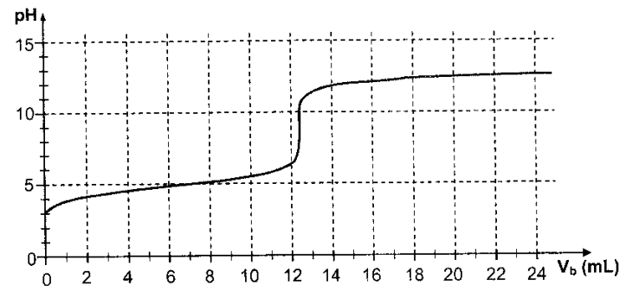
V_{E} = 12,4 mL
pH = 9,0
24,0 mL → 14,3 cm
V_{E} → 7,4 cm
V_{E} = (24,0×7,4)/14,3 = 12,4 mL

2.4.3. À l’équivalence, les réactifs sont introduits dans les proportions stœchiométriques donc n(HO–)_{versée} = n(CH₃CO₂H)_{initiale}
C_{B}.V_{E} = C_{A}.V_{A}
C_{A} =
C_{A} = = 0,124 = 0,12 mol.L^{–1} pour le vinaigre dilué.
C_{A} = C₀/10 ou C₀ = 10.C_{A}
C₀ = 1,2 mol.L^{–1} pour le vinaigre pur.
2.4.4. Un titre de 1,00° correspond à 1,00 g d’acide acétique pur dans 100 g de vinaigre.
Pour connaître le titre, on cherche la masse d’acide éthanoïque contenue dans 100 g de vinaigre.
Exprimons le volume V_{vinaigre} dont la masse est égale à 100 g :
ρ = donc V_{vinaigre} = avec m_{solution} = 100 g
Exprimons la masse d’acide éthanoïque contenue dans V_{Vinaigre} :
C₀ = = ainsi m_{acide} = C₀.M_{acide}.V_{vinaigre}
Finalement m_{acide} = C₀.M_{acide}.
m_{acide} = 1,24×60,0× = 7,4 g on utilise la valeur non arrondie de C₀
Le titre t_{A} vaut 7,4°, le vinaigre titré est le vinaigre d’alcool dont le titre annoncé est de 7,5°.
La légère différence peut être due à une erreur expérimentale.
Remarque : Citer une cause d’erreur (parmi celles proposées ci-dessous) est toujours un plus sur votre copie.
détermination imprécise du volume équivalent V_{E}, ou imprécision sur le volume V₀ prélevé lors de la dilution, ou imprécision sur le volume V_{A} d’acide titré, ou concentration C_{B} légèrement différente de celle annoncée, etc.

3.Synthèse d’un ester
3.1.
CH₃
C
O
O
CH₂
CH₂
CH₂
CH₃
CH₂
O
CH₃
CH₂
CH₂
CH₂
OH
CH₂
+
=
+ H₂O
CH₃
C

OH
acide éthanoïque + pentan-1-ol
ou acide acétique

3.2. La transformation est une estérification, elle est lente et limitée.
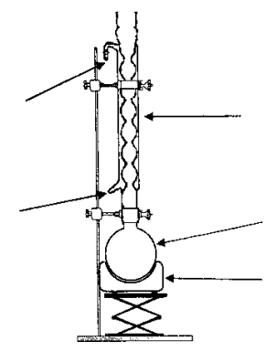
3.3. On a utilisé un chauffage à reflux pour réaliser la synthèse de l’ester.
réfrigérant à boules
ballon
chauffe-ballon
entrée d’eau froide
sortie d’eau

